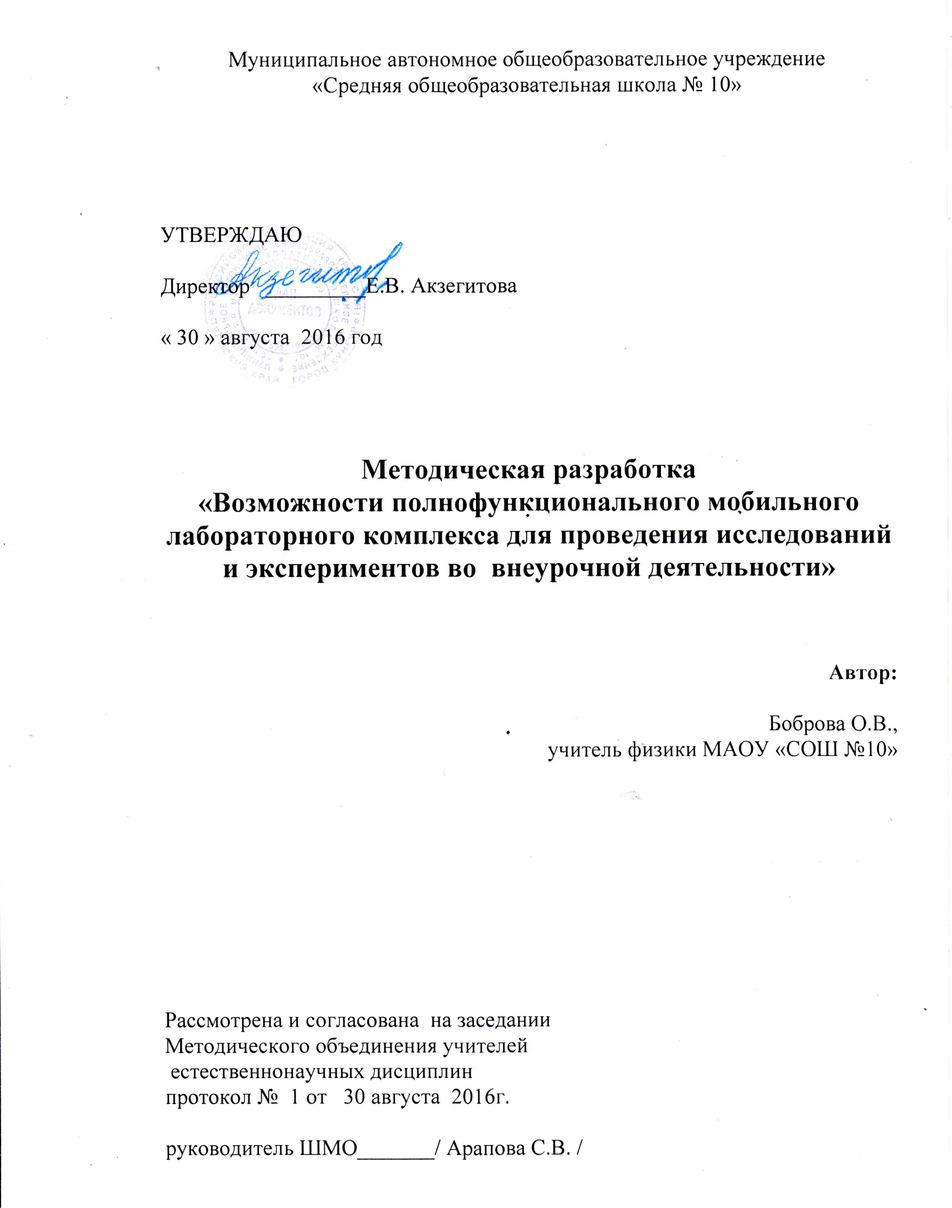

Возможности применения
полнофункционального мобильного лабораторного комплекса
для проведения исследований и экспериментов на уроках и во внеурочной деятельности.

Боброва Оксана Валентиновна,
учитель физики первой категории
МАОУ «СОШ №10» г. Кунгура

Аннотация.

Методические рекомендации предназначены для учителей естественно-научного цикла: физики, химии и биологии. К данной работе меня толкнуло отсутствие инструкций по работе с новым оборудованием. Поэтому я в 2014 г. посетила курсы по работе на новом технологическом оборудовании (72 ч). Но даже при наличии прохождения курсов во время проведения опытов все больше возникало вопросов. Ответы на которые приходилось искать самой.
Основная задача методических рекомендаций помочь учителям освоить современное оборудование, входящее в ПМЛК. Также, посмотрев инструкции в приложении, смогут частично освоить компьютерную программу POLYTECH ILAB
ПМЛК (Полнофункциональный лабораторный мобильный комплекс) - это набор оборудования для проведения учителем и учащимися демонстраций и лабораторных работ. Он включает в себя комплект современных лабораторных приборов, цифрового измерительного оборудования. В лабораторный комплект входят регистраторы данных, они предназначены для отображения результатов экспериментов, подключается к компьютеру. А также цифровые датчики, с помощью которых проводят измерения. По физике присутствуют датчики: температуры, фото- датчик, движения, ускорения, силы, магнитного поля, силы тока, напряжения. Датчики подключаются к регистратору данных. Одновременно к регистратору данных можно подключить до 4 датчиков. Измерения отображаются на экране компьютера с помощью программного приложения POLYTECH ILAB. В этом приложении данные отображаются в виде графиков. Это позволяет наглядно увидеть зависимость, проанализировать ее и сделать соответствующие выводы. Я данное оборудование использую как для проведения демонстраций, лабораторных работ, так и для организации исследовательской деятельности. Оно позволяет проводить эксперимент в реальном масштабном времени.

Содержание.
В условиях модернизации и инновационного развития, приоритетной целью школьного образования становится формирование умения учиться.
Современные дети уникальны, т.к. развиваются в современном обществе:
- владеют информационными технологиями;
- мало читают, особенно художественную литературу;
- предпочитают виртуальное общение;
- пользуются современной техникой.
Учениками востребовано обучение, ориентированное на жизнь, на практическую социализацию. Вот почему перед учителем стоит сложная проблема «Как учить в новых условиях?», как работать в парадигме деятельностного подхода?
На мой взгляд, одним из важнейших средств повышения качества учебного процесса, успешного усвоения знаний детьми являются информационные средства обучения. Грамотное использование возможностей информационно-коммуникационных средств обучения в образовательном процессе способствует формированию метапредметных умений.
Цель: разработка инструкций для работы с полнофункциональным лабораторным комплексом для проведения исследований, экспериментов в образовательном процессе.

Задачи:
- Изучить виды датчиков, компьютерную программу POLYTECH ILAB и выявить возможности их применения.
- Апробировать работу датчиков с использованием программы.
- Разработать инструкции по применению датчиков.
- Провести мастер-классы и обучающие семинары для педагогов.
В 2014 году наша школа получила инновационное оборудование. Хотелось бы поделиться опытом работы с полнофункциональным мобильным лабораторным комплексом (ПМЛК), который является современным электронным оборудованием для проведения практических и исследовательских работ, демонстрации экспериментов.
ПМЛК включает в себя комплект лабораторных приборов, цифрового измерительного оборудования. В лабораторный комплект входят регистраторы данных, которые предназначены для отображения результатов экспериментов. А также цифровые датчики, с помощью которых проводят измерения.
С 2014 года занимаюсь исследовательской деятельностью, используя цифровое оборудование. Прошла курсы повышения квалификации «Обучение педагогических и руководящих работников системы образования Пермского края по работе на новом технологическом оборудовании». Нас познакомили с видами датчиков, их работой, регистраторами данных, мы выполнили несколько лабораторных работ.
На следующем этапе самостоятельно изучила программу POLYTECH ILAB, которая позволяет более качественно проводить исследования. В свободное время проводила различные эксперименты с датчиками, регистратором данных, программой POLYTECH ILAB. Используя датчик движения, я наблюдала за графиками при различных видах движения. Удивило то, что графики при различных видах движения, построенные с помощью компьютерной программы в условиях моих экспериментов, идентичны графикам в заданиях формата ОГЭ и ЕГЭ. Что очень важно для меня и моих учеников, мы можем рассмотреть процессы движения на практике, в условиях эксперимента, более глубоко и детально проработать тему, выполнить вычисления.
Далее апробировала возможности датчиков: температуры, силы, напряжения, силы тока, фотодатчик (позволяет изучать колебательные процессы). В условиях самостоятельной работы с цифровыми датчиками, столкнулась с проблемами:
- отсутствует инструкция по работе с программой POLYTECH ILAB;
-минимальные (сложные, непонятные) инструкции для выполнения лабораторных работ.
Вот почему разработала инструкции для применения датчиков температур к двум лабораторным работам «Измерение влажности воздуха» и «Определение теплопроводности тел» (приложение 1).
Провела лабораторные работы на уроках физики с учащимися 8 класса. Предварительно познакомила учащихся с программой POLYTECH ILAB. 64 % обучающихся, используя инструкцию, легко справились с заданиями, заполнили таблицы, сформулировали выводы по итогам лабораторной работы. У 26% учащихся были вопросы по работе с программой.
Исследовательская деятельность с помощью ПМЛК позволяет повысить уровень обученности учащихся с 40 до 57%, 100% учеников успешно справились с задачами на движение, силу, напряжение в заданиях ЕГЭ и ОГЭ.
Результаты учебных исследований, проведенные с помощью лабораторного комплекса (ПМЛК), мы представили на школьной, городской, краевых конференциях научно-исследовательских работ учащихся.
С помощью цифровой лаборатории учащиеся исследовали испарение и кипение жидкости. Также исследовали механические колебания пружинного и нитяного маятников. Учащиеся доказали зависимость периода нитяного маятника от длины нити, а также доказали зависимость периода пружинного маятника от жесткости пружины и массы груза. Исследовали силу трения, используя датчик силы. Учащиеся наглядно увидели и сделали выводы зависимости силы трения от силы нормального давления. Вычислили коэффициент трения и сравнили результат при различных видах трения. Все эти работы были представлены на городских и краевых конкурсах научно-исследовательских работ учащихся.
Организация работы с ПМЛК на уроках и во внеурочной деятельности позволила мне развить профессиональные компетенции: проектировочные, исследовательские, организаторские. Спроектировала цикл уроков-исследований на базе ПМЛК.
Являюсь руководителем временной творческой группы «Использование ПМЛК на уроках естественнонаучных дисциплин». Провела обучающие практические семинары для учителей биологии и химии в школе с целью обучения работе с программным материалом, датчиками, регистраторами данных. Это позволило нам представить возможности ПМЛК на семинаре краевого уровня по теме «Программа развития школы «Первая купеческая школа» как условие достижения предметных и метапредметных образовательных результатов».
Педагоги других школ, используя ПМЛК и инструкцию, провели самостоятельно лабораторные опыты.
Представила опыт работы на II Международной научно-практической конференции НИУ ВШЭ. «Современная образовательная организация: модели, механизмы, технологии достижения новых образовательных результатов».
Кроме того, в условиях реализации новых образовательных стандартов организация исследовательской деятельности учащихся с помощью ПМЛК обеспечивает развитие мотивации к предмету, формирует навыки работы с новым цифровым оборудованием, позволяет достигать метапредметных образовательных результатов.

Методические рекомендации по применению ПМЛК

- ПМЛК можно применять при исследовательской деятельности учащихся.
- Индивидуальная работа с отдельным учащимся. Учащийся, выбравший тему исследования, выполняет работу под руководством учителя.
- Групповая работа. Обучающиеся, заинтересованные исследованием, выполняют работу в группе под руководством учителя на факультативах или дополнительных занятиях.
- ПМЛК можно использовать на факультативах, предметных ружках. Начиная с 6 класса можно привлекать учащихся к научно-исследовательской деятельности по физике. Прививать интерес к предмету, развивать творческие способности, способности к мыслительной деятельности. Применение современного оборудования повышает интерес к предмету.
- Использование ПМЛК для подготовки к ЕГЭ и ОГЭ.
Учащиеся работая на цифровом оборудовании хорошо ориентируются в графических задачах, более лучше понимают физические процессы. В экзаменационные задания входят задания по графикам. Это и механические явления, тепловые явления, электрический ток. Учащиеся с легкостью выполняют данные задания.
- Применение ПМЛК на уроках физики.

 | Тема | Класс | Название работ | Форма применения
 | Механика
1 | Равномерное прямолинейное движение | 7,9,10 | - Равномерное прямолинейное движение. | Демонстрация
 |  |  | - Зависимость тела от выбора тела отсчета | Демонстрация
 |  |  | - Измерение скорости равномерного движения. | Лабораторная работа
2 | Инерция | 7 | - Изучение явления инерции | Демонстрация
3 | Свободное падение тел | 9,10 | - Свободное падение тел. | Демонстрация
 |  |  | - Измерение ускорения свободного падения | Лабораторная работа
 |  |  | - Изучение явления невесомости | Лабораторная работа
4 | Равноускоренное прямолинейное движение | 9,10 | - Равноускоренное прямолинейное движение | Лабораторная работа
5 | Равномерное движение по окружности | 9,10 | - Измерение центростремительного ускорения | Демонстрация
 |  |  | - Равномерное движение по окружности. | Демонстрация
 |  |  | - Центростремительная сила. | Лабораторная работа
 |  |  | - Наблюдение и расчет центробежной силы. | Лабораторная работа
 |  |  | - Наблюдение и расчет центростремительного ускорения. | Лабораторная работа
6 | Сила. Равнодействующая сила. | 9,10 | - Сложение сил: неколлинеарные силы. | Демонстрация
 |  |  | - Нахождение центра тяжести плоского тела. | Демонстрация
 |  |  | - Сложение сил, направленных под углом. | Лабораторная работа
7 | Законы Ньютона  Закон сохранения импульса. | 9,10 | - Сравнение двух масс тел по их ускорениям.  - Изучение 3 закона Ньютона. | Демонстрация  Лабораторная работа
 |  |  | - Изучение столкновения тел. | Лабораторная работа
 |  |  | - Реактивное движение. | Демонстрация
8 | Сила трения | 7,9,10 | - Свойства сила трения | Демонстрация
 |  |  | - Свойства силы трения по наклонной плоскости | Демонстрация
 |  |  | - Зависимость силы трения от соприкасающихся поверхностей и реакции опоры. | Лабораторная работа
9 | Сила упругости | 7,9,10 | - Измерение силы по деформации пружины. | Демонстрация
 |  |  | - Зависимость удлинения пружины от приложенной силы. | Лабораторная работа
10 | Простые механизмы: Рычаги, блоки. | 7,10 | - Сравнение масс при помощи равноплечих весов. | Демонстрация
 |  |  | - Изучение рычагов | Демонстрация
 |  |  | - Изучение принципа действия блока. | Демонстрация
 |  |  | - Определения условия равновесия рычага. | Лабораторная работа
 |  |  | - Правило моментов | Лабораторная работа
11 | Энергия | 7, 9,10 | - Измерение кинетической энергии по длине тормозного пути | Лабораторная работа
 |  |  | - Измерение потенциальной энергии тела. | Лабораторная работа
 |  |  | - Исследование превращения механической энергии. | Лабораторная работа
 |  |  | - Измерение КПД наклонной плоскости. | Лабораторная работа
12 | Механичес-кие колебания | 9,11 | - Наблюдение колебания различных видом маятников. | Демонстрация
 |  |  | - Изучение колебания нитяного и пружинного маятников. | Лабораторная работа
13 | Механичес-кие волны | 9,11 | - Наблюдение механических волн | Демонстрация
14 | Звуковые волны | 9,11 | - Опыт с электрическим звонком, помещенным в вакуумную трубку. | Демонстрация
Молекулярная физика и термодинамика.
15 | Расчет массы, объема и его плотности | 7 | - Измерение массы тела. | Лабораторная работа
 |  |  | - Измерение плотности твердых тел. | Лабораторная работа
 |  |  | - Измерение плотности жидкости. | Лабораторная работа
16 | Влажность воздуха | 8,10 | - Принцип действия термометра. | Демонстрация
 |  |  | - Измерение влажности воздуха. | Лабораторная работа
17 | Давление | 7 | - Сообщающие сосуды. | Демонстрация
 |  |  | - Шар паскаля | Демонстрация
 |  |  | - Изучение работы Гидравлического пресса. | Демонстрация
 |  |  | - Адгезия | Демонстрация
 |  |  | - Диффузия | Демонстрация
 |  |  | - Броуновское движение | Демонстрация
 |  |  | - Опыты по обнаружению сил молекулярного взаимодействия. | Лабораторная работа
 |  |  | - Измерение атмосферного давления. | Лабораторная  работа
 |  |  | - Бароматр. | Лабораторная работа
 |  |  | - Повышение давления воздуха при нагревании. | Демонстрация
 |  |  | - Зависимость объема газа от давления при постоянной температуре. | Демонстрация
 |  |  | - Закон Архимеда. | Лабораторная  работа
 |  |  | - Разделение тел в воде в зависимости от выталкивающей | Лабораторная работа
 |  |  | - силы. | Демонстрация
 |  |  | - Измерение архимедовой силы. | Лабораторная работа
18 | Тепловое движение. Внутренняя энергия. Способы изменения внутренней энергии | 8,10 | - Расширение твердого тела при нагревании. | Демонстрация
 |  |  | - Теплопроводность различных металлов. | Демонстрация
 |  |  | - Конвекция в жидкостях и газах. | Демонстрация
 |  |  | - Теплопередача путем излучения. | Демонстрация
 |  |  | - Наблюдение изменения внутренней энергии в результате теплопередачи и работы внешних сил. | Лабораторная работа
19 | Изменение агрегатных состояний веществ. | 8,10 | - Измерение удельной теплоемкости веществ. | Лабораторная работа
 |  |  | - Испарение | Демонстрация
 |  |  | - Исследование процесса испарения. | Лабораторная работа
 |  |  | - Постоянство температуры кипения при постоянном давлении. | Демонстрация
 |  |  | - Понижение температуры кипения при понижении давления.
 |  |  | - Наблюдение процесса конденсации водяного пара. | Демонстрация  Демонстрация
 |  |  | - Изучение уравнение теплового баланса. | Лабораторная работа
 |  |  | - Измерение удельной теплоты плавления.
Электромагнитные явления.
20 | Статическое электричест-во | 8,10 | - Электризация тел. | Демонстрация
 |  |  | - Два рода электрических зарядов. | Демонстрация
 |  |  | - Устройство и действие электроскопа. | Демонстрация
 |  |  | - Закон сохранения электрических зарядов. | Демонстрация
 |  |  | - Электростатическая индукция. | Демонстрация
 |  |  | - Трибоэлектрические принципы. | Лабораторная работа
 |  |  | - Опыты по наблюдению электризации тел при соприкосновении. | Лабораторная работа
 |  |  | - Измерение элементарного электрического заряда. | Лабораторная  работа
 |  |  | - Проводники и диэлектрики в электрическом поле. | Лабораторная работа
21 | Электрический ток | 8,10 | - Устройство конденсатора. | Демонстрация
 |  |  | - Источники постоянного тока. | Демонстрация
 |  |  | - Измерение силы тока амперметром. | Демонстрация
 |  |  | - Измерение напряжения вольтметром. | Демонстрация
 |  |  | - Реостат и магазин сопротивлений. | Демонстрация
 |  |  | - Свойства полупроводников. | Демонстрация
 |  |  | - Изготовление и испытание.  гальванического элемента. | Лабораторная работа
 |  |  | - Измерение силы тока и напряжения. | Лабораторная работа
 |  |  | - Измерение электрического сопротивления проводников. Исследование зависимости сопротивления от длины, площади и материала. | Лабораторная работа.
 |  |  | - Изучение соединения проводников. | Лабораторная работа
 |  |  | - Измерение мощности электрического тока. | Лабораторная работа
 |  |  | - Изучение работы полупроводникового диода. | Лабораторная работа
22 | Магнитное поле | 8,9,11 | - Исследование магнитного поля. | Демонстрация
 |  |  | - Исследование магнитного взаимодействия тел. | Лабораторная работа
23 | Электромагнитные явления. | 9,11 | - Опыт Эрстеда. | Демонстрация
 |  |  | - Магнитное поле тока. | Демонстрация
 |  |  | - Действие магнитного поля на проводник с током. | Демонстрация
 |  |  | - Устройство электродвигателя. | Демонстрация
 |  |  | - Электромагнитная индукция. | Демонстрация
 |  |  | - Правило Ленца. | Демонстрация
 |  |  | - Устройство генератора постоянного и переменного тока. | Демонстрация
 |  |  | - Устройство трансформатора. | Демонстрация
 |  |  | - Действие электрического тока на магнитную стрелку. | Лабораторная
 |  |  | - Действие магнитного поля на проводник с током. | Лабораторная работа
 |  |  | - Явление электромагнитной индукции. | Лабораторная работа
 |  |  | - Изучения принципа действия электродвигателя. | Лабораторная работа
 |  |  | - Изучение переменного тока вращением катушки с током. | Лабораторная работа
24 | Свет. Законы падения и отражения. Световые явления. Линзы. | 8,11 | - Отражение и преломление света. | Демонстрация
 |  |  | - Ход лучей в линзах. | Демонстрация
 |  |  | - Получение изображения с помощью линз. | Демонстрация
 |  |  | - Дисперсия. | Демонстрация
 |  |  | - Зависимость угла отражения от угла падения света. | Демонстрация
 |  |  | - Свойства изображения в плоском зеркале. | Демонстрация
 |  |  | - Получение изображения с помощью собирающей линзы.  - Измерение фокусного расстояния собирающей линзы. | Лабораторная работа  Лабораторная работа
 |  |  | - Изучение явления дисперсии. | Лабораторная работа
 |  |  | - Наблюдение линейчатых спектров излучения. | Лабораторная работа

Приложение 1
Инструкция для работы с датчиками ПМЛК
«Определение относительной влажности в классе».
- Присоедините регистратор данных к компьютеру с помощью провода.
- Прикрепите датчики температур к штативу при помощи зажимов.
- Присоедините датчики температур к регистратору данных.
- Откройте на компьютере программу POLYTECH ILAB.
- В программе нажать кнопку «Начало». В верхней строчке под названием программы POLYTECH ILAB увидите, что подключены 2 датчика температуры.
- В нижней строчке кнопок выберите «Новая страница» (откроется выбор графиков). Выберите график в верхнем левом углу.
- В правом нижнем углу установите время 5 мин, частоту сбора данных 100 мс.
- Среди нижних кнопок нажмите «Добавить строку». По оси X устанавливаем время, по оси Y – температура. Кнопка «добавить». Снова нажимаем на ось Х, устанавливаем время, по оси Y – температура. Кнопка «добавить».
- Намочите хлопчатобумажную ткань и обмотайте ей один из датчиков. Это будет влажный датчик температур.
- В программе нажмите нижнюю кнопку «Старт».
- Проведите наблюдения за температурой сухого и влажного датчика температур.
- По окончании сбора экспериментальных данных, результат необходимо занести в таблицу. (см.карту исследования).
- Нажмите в нижней строчке на иконку «редактирование переменных». Вы увидите таблицу «Зависимость времени от температур для двух датчиков».
- Запишите в таблице (в своих листах) температуру сухого датчика, температуру влажного датчика и разность температур. По психрометрической таблице определите относительную влажность воздуха.
- Сравните свой результат с общепринятыми нормами.
- Сформулируйте вывод по результатам исследования.

Карта исследования
по теме: «Относительная влажность воздуха в кабинете».

Цель исследования: _________________________________________________________________________________________________________________________________________________________________________________________________________________________________________________________

Гипотеза исследования: ________________________________________________________________________________________________________________________________________________________________________________________________________________________________________________________________________

Задачи: ____________________________________________________________________________________________________________________________________
Результаты исследования:
 | t_{сух} | t_{влаж} | Δt | φ
исследование

_____________________________________________________________________________________________________________________________________________
Выводы: ______________________________________________________________________________________________________________________________________________________________________________________________________

Инструкция для работы с датчиками ПМЛК
«Исследование теплопроводности различных металлов».
- Подсоедините регистратор данных к компьютеру с помощью провода.
- Прикрепите датчики температур к различным по теплопроводности поверхности бруска с помощью скотча на одинаковой высоте.
- Присоедините датчики температур к регистратору данных.
- В карте исследования запишите в таблице номер датчика, который соответствует веществу (металлу).
- Откройте на компьютере программу POLYTECH ILAB.
- В программе инициировать кнопку «Начало». В верхней строчке под названием программы POLYTECH ILAB увидите, что подключены 4 датчика температуры.
- В нижней строчке кнопок выберите «Новая страница» (откроется выбор графиков). Выделите график в верхнем левом углу.
- В правом нижнем углу установите время 5 мин, частоту сбора данных 100 мс.
- Среди нижних кнопок выберите «Добавить строку». По оси X устанавливаем время, по оси Y – температура 1. Кнопка «добавить». Снова нажимаем на ось Х, устанавливаем время, по оси Y – температура 2. Кнопка «добавить». И еще повторить 2 раза.
- Налейте в стакан кипяток.
- Поставьте брусок с датчиками. В программе инициировать нижнюю кнопку «Старт».
- Провести наблюдение за изменением температуры.
- По окончании сбора экспериментальных данных, занесите результат в таблицу (см. Карту исследования).
- Нажмите в нижней строчке на иконку «редактирование переменных». Вы увидите таблицу зависимости времени от температур для всех датчиков.
- Запишите в таблице температуру в начальный момент времени, в конечный момент времени, разность температур.
- Сделайте выводы: какое вещество обладает наибольшей теплопроводностью, а какое наименьшей.

Карта исследования
по теме «Теплопроводность металлов».
Цель исследования: ____________________________________________________________________________________________________________________________________
Гипотеза исследования: ______________________________________________________________________________________________________________________________________________________________________________________________________
Задачи: ______________________________________________________________________________________________________________________________________________________________________________________________________

Результаты исследования:
Название металлов | №  датчика | t_{нач.} | t_{кон.} | Δt
медь
латунь
сталь
алюминий

________________________________________________________________________
Выводы: ________________________________________________________________________________________________________________________________________________________________________________________________________________________________________________________________________

